Класс: 9
Дата: 23.04.2020г.
Двадцать третье апреля.
Тема: Правописание числительных.
Списать в тетради.
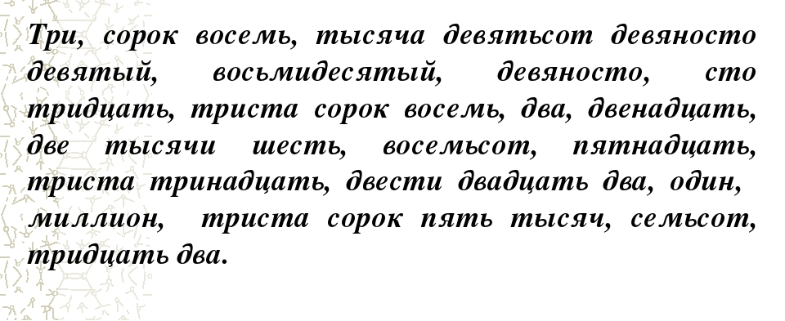
Написать числа словами:
27 – двадцать семь
35, 14, 78, 69, 150.

